# 用户手册（申请人）

## 一、登录界面简介

申请人登录中国教师资格网（http://www.jszg.edu.cn），将看到中国教师资格网首页如下图:

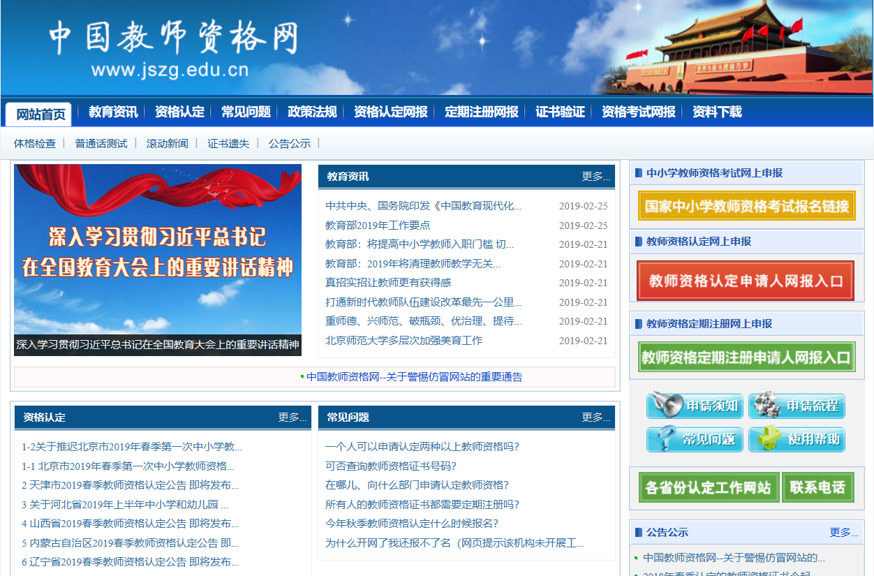

申请人进入申报系统的入口为：和两个按钮。点击其中一个按钮均可进入申报系统登录界面：

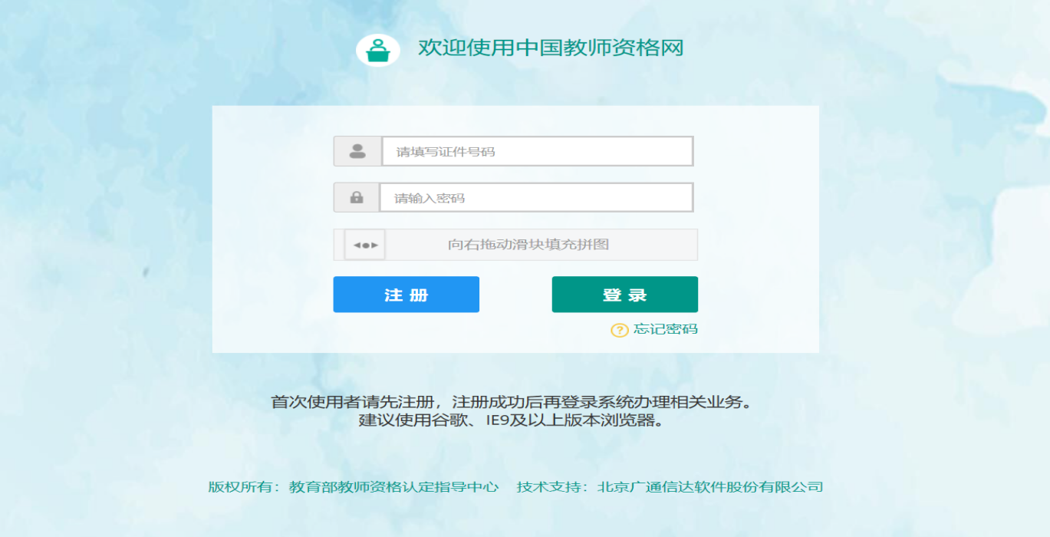

### 申请人账号注册、忘记密码

**1.1账号注册**

申请人在首次登录本申报系统须注册账号，点击登录页面中按钮，将出现实名注册界面：

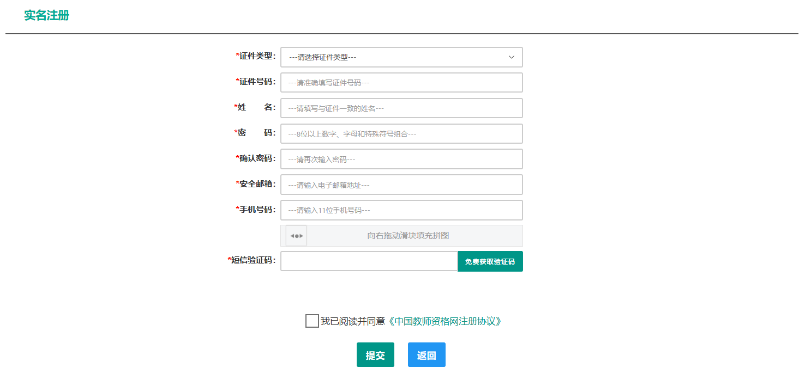

操作步骤：

1. 请先点击页面下方按钮，仔细阅读“中国教师资格网用户账号注册协议”，并点击按钮，后点击按钮，关闭本页面。
2. 账号注册，请选择符合自己身份的证件类型（持有身份证的中国公民，证件类型须选择“身份证”），准确填写所选择证件类型对应的证件号码及姓名。
3. 请设置登录密码，密码设置要求为8位以上数字、字母和特殊符号组合（特殊字符请从“#、%、*、-、_ 、!、@、$、&”中选取），并再次输入登录密码以确认。
4. 请设置个人电子邮箱，用于找回密码。
5. 请输入11位手机号码，用于找回密码及身份验证。
6. 请拖动滑块补全拼图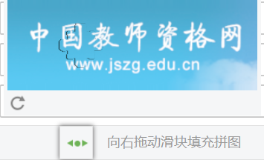，右侧出现即为拼图成功。
7. 请点击按钮，获取短信验证码，并填写在信息框中。
8. 请在中的选框中勾选，点击下方的按钮，完成账号注册。
9. 账号注册完成，请点击登录页面。

**1.2忘记密码**

如果遇到忘记密码的情况，申请人可点击登录页面中的按钮，进入密码重置界面，

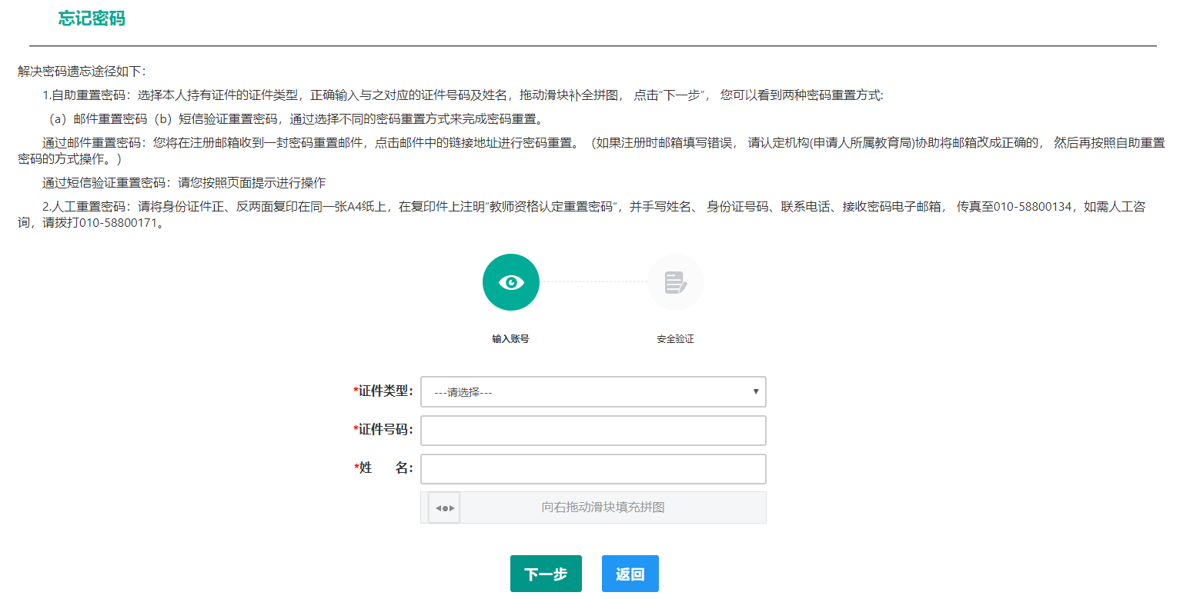

选择本人持有证件的证件类型，正确输入与之对应的证件号码及姓名，拖动滑块补全拼图， 点击“”， 您可以看到两种密码重置方式:

（a）邮件重置密码（b）短信验证重置密码，通过选择不同的密码重置方式来完成密码重置。

通过邮件重置密码：您将在注册邮箱收到一封密码重置邮件，点击邮件中的链接地址进行密码重置。（如果注册时邮箱填写错误， 请认定机构(申请人所属教育局)协助将邮箱改成正确的， 然后再按照自助重置密码的方式操作。）

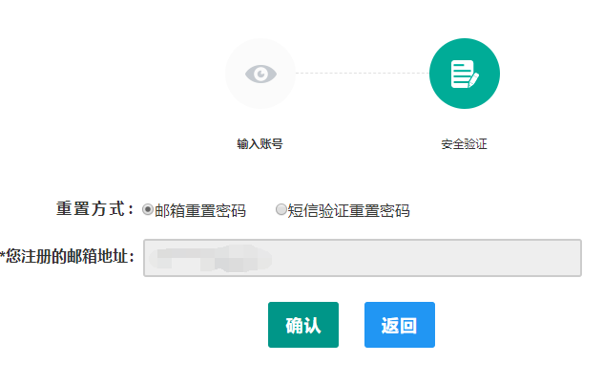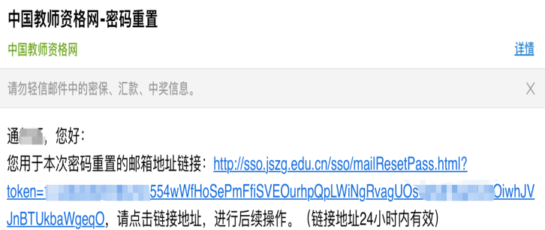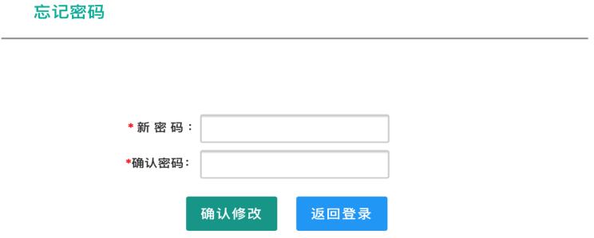

通过短信验证重置密码：请您输入短信验证码，填写新密码，确认新密码后点击按钮。

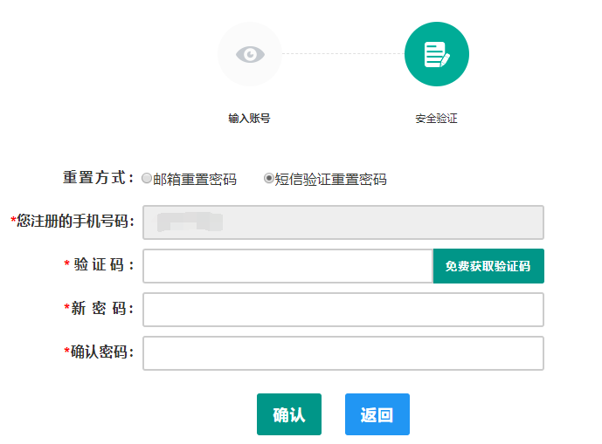

2.人工重置密码：请将身份证件正、反两面复印在同一张A4纸上，在复印件上注明“教师资格认定重置密码“，并手写姓名、 身份证号码、联系电话、接收密码电子邮箱， 传真至010-58800134，如需人工咨询，请拨打010-58800171。

### 申请人登录申报系统

在登录页面，申请人正确填写自己注册的**账号（证件号码）**和密码，拖动滑块补全拼图，点击按钮完成登录。

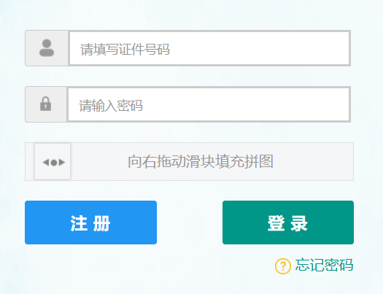 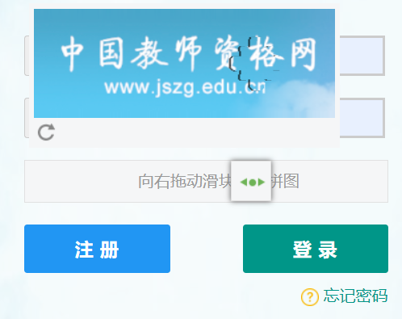

登录成功，对于注册后首次登陆的或个人信息没有完善的用户，首先请完善个人身份信息，填写民族信息，对于以证件类型为：港澳台居民居住证、港澳居民来往内地通行证、五年内有效期台湾居民来往大陆通行证注册的用户，还需要填写性别、出生日期、民族及分别填写港澳居民身份证号码和在台湾居住的有效身份证号码，检查无误后，点击按钮，提交信息。

